ЗАДАНИЯ

НА КОНТРОЛЬНЫЕ РАБОТЫ

СОДЕРЖАНИЕ

1. Задание на контрольную работу № 1 «Четырехполюсники»
2. Задание на контрольную работу № 2 «Цепи с распределенными параметрами»
3. Задание на контрольную работу № 3 «Нелинейные магнитные цепи»
4. Библиографический список

1. Задание на контрольную работу № 1 «Четырехполюсники»
МОЙ ШИФР 01076
Расчетные схемы и параметры четырехполюсников приведены соответственно на рис. 1 и в табл. 1. Номер схемы соответствует последней цифре, а номер строки в табл. 1 – предпоследней цифре шифра студента.
В контрольной работе необходимо:
определить сопротивления холостого хода и короткого замыкания четырехполюсника со стороны входных и выходных зажимов;
определить коэффициенты 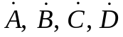;
определить характеристические сопротивления 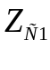, 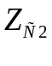 и коэффициент передачи g четырехполюсника.

Таблица 1.

Параметры четырехполюсника

Предпоследняя цифра шифра | R₁, Ом | R₂, Ом | X_{L}, Ом | X_{C}, Ом
1 | 10 | 15 | 14 | 15
2 | 15 | 8 | 9 | 11
3 | 8 | 14 | 17 | 14
4 | 17 | 9 | 12 | 10
5 | 14 | 10 | 15 | 13
6 | 12 | 17 | 10 | 8
7 | 9 | 10 | 11 | 12
8 | 11 | 18 | 8 | 9
9 | 13 | 16 | 17 | 12
0 | 18 | 11 | 16 | 18

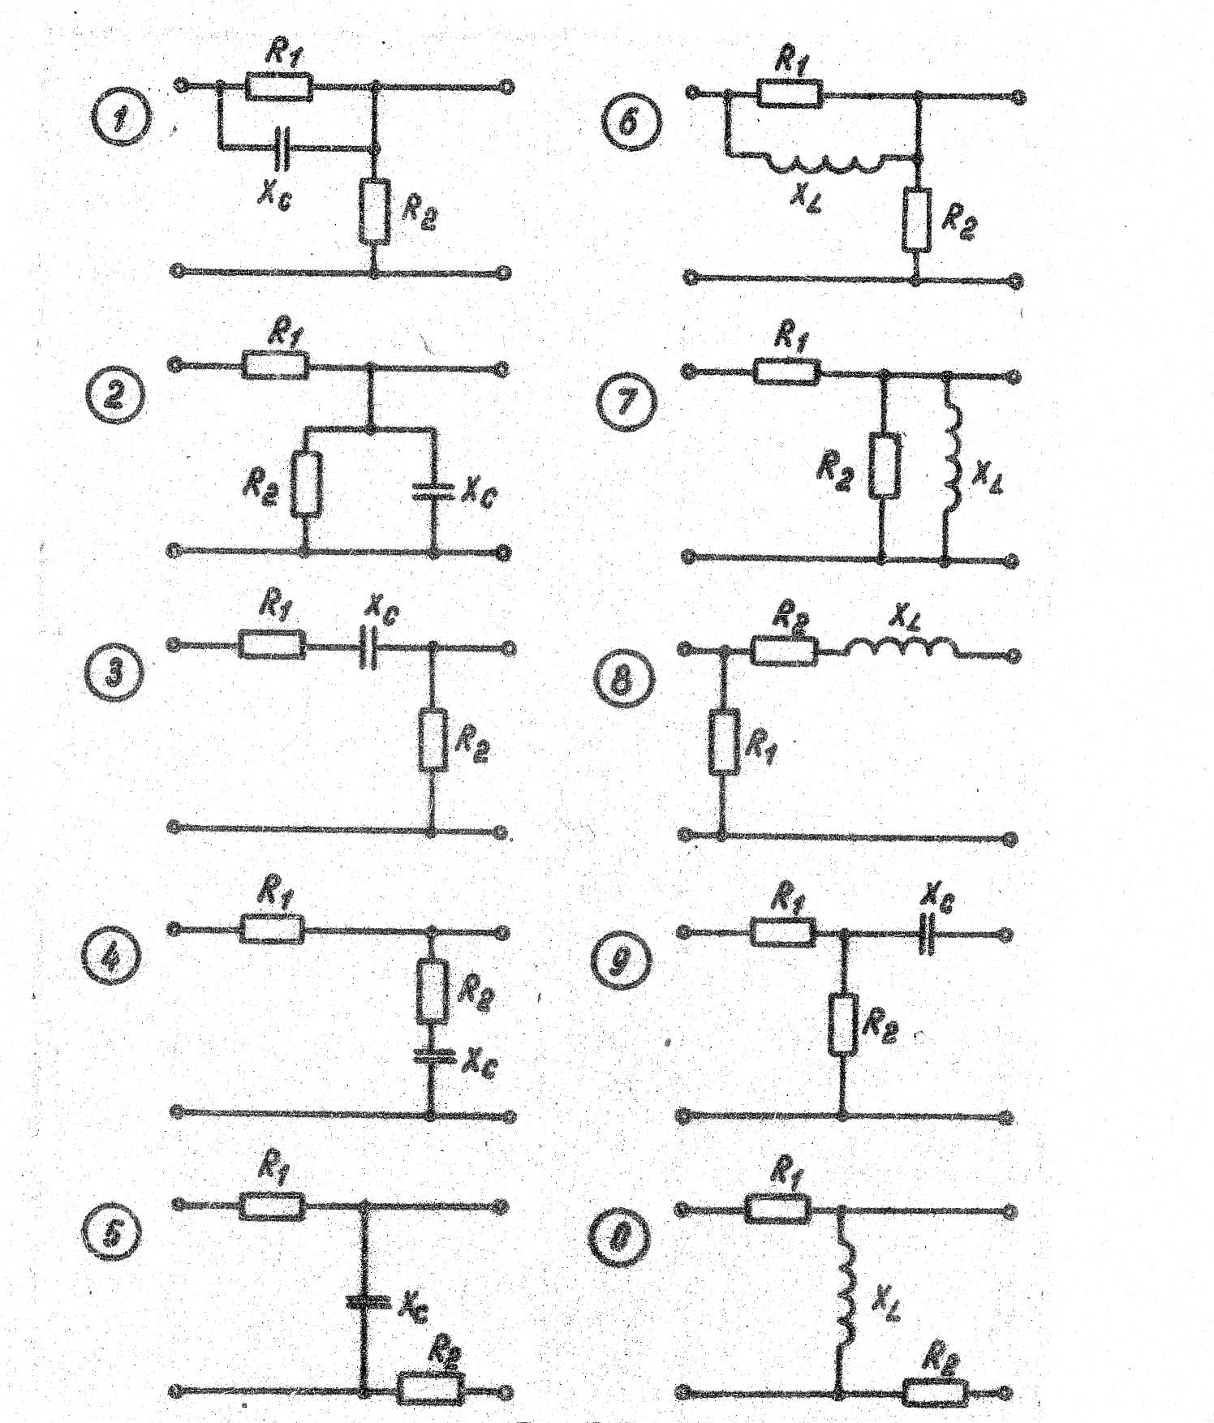

Рис. 1. Схемы для выбора индивидуального задания

- Задание на контрольную работу № 2
«ЦЕПИ С РАСПРЕДЕЛЕННЫМИ ПАРАМЕТРАМИ»

МОЙ вариант 16
Первичные параметры цепи (r_{o}, L_{o}, g_{o}, C_{o}), частота f, длина l, комплексные значения напряжения 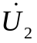 и тока 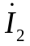 в конце линии, сопротивление нагрузки Z_{н} заданы в табл. 2.
Номер варианта V студенты выбирают по следующей формуле

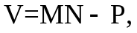 (1)
где MN – две последние цифры шифра студента;
P – число (Р = 0 при MN = 130; Р = 30 при MN = 3160; Р = 60 при
MN = 6190; Р = 90 при MN = 9199).
При MN = 00 номер варианта V = 30.
Пример: шифр студента 7588, MN = 88, Р = 60, V = 88 – 60 = 28.
В контрольной работе необходимо:
рассчитать напряжение 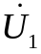 и ток 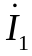 в начале линии, активную P и полную S мощности в начале и конце линии, а также КПД линии;
полагая, что рассчитываемая линия стала линией без потерь (r_{o} = = g_{o} = 0), а нагрузка на конце линии стала активной и равной модулю комплексной нагрузки, определить напряжение и ток в начале линии, а также длину электромагнитной волны λ;
для линии без потерь построить график распределения действующего значения напряжения вдоль линии в функции координаты y.

Таблица 2

Исходные данные для расчета цепи с распределенными параметрами

Вариант | f, Гц | l, км | r_{o},  Ом/км | С_{o},  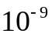 Ф/км | L_{o},  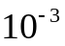 Гн/км | g_{o},  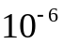 См/км | , В | , мА | Z_{н}, Ом
1 | 2 | 3 | 4 | 5 | 6 | 7 | 8 | 9 | 10
1 | 300 | 200 | 5,5 | 20 | 6 | 0,65 | – | 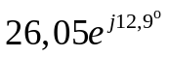 | 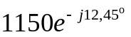
2 | 900 | 57 | 19,2 | 14,8 | 10,8 | 1,55 | 88 | – | 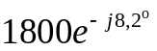
3 | 8000 | 12,7 | 194,4 | 3,2 | 15 | 0,41 | – | 45 | 1334
4 | 6500 | 14,9 | 204 | 2,8 | 8,54 | 2,1 | 25,4 | 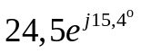 | –
5 | 1000 | 91,5 | 12,6 | 7,2 | 6,7 | 1 | – | 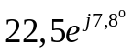 | 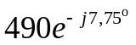
6 | 4000 | 21,35 | 33,4 | 19 | 2,66 | 3 | 42 | – | 800
7 | 1800 | 47,1 | 108 | 3,4 | 14,16 | 0,95 | – | 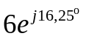 | 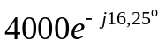
8 | 9000 | 11,5 | 108 | 8,2 | 10,4 | 0,92 | 32 | – | 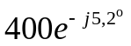
9 | 800 | 130 | 10,2 | 6,8 | 7,08 | 0,9 | – | 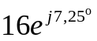 | 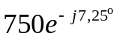
10 | 700 | 149 | 14,6 | 8,2 | 3,04 | 0,675 | 42,3 | – | 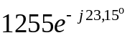
11 | 500 | 282 | 10 | 4,8 | 5,08 | 0,675 | 70,5 | – | 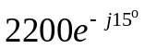
12 | 1000 | 125 | 20 | 5,9 | 8,32 | 0,75 | – | 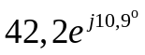 | 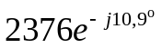
13 | 10000 | 7,5 | 58 | 11,5 | 4,24 | 1,02 | 48,8 | – | 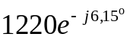
14 | 3550 | 23,7 | 78,6 | 8,1 | 7,05 | 1,75 | – | 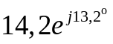 | 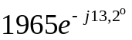
15 | 1500 | 103,5 | 24 | 5,3 | 4,6 | 0,0875 | – | 50 | 560,4
16 | 3000 | 40 | 40 | 6 | 8,2 | 1,25 | – | 100 | 600
Продолжение табл. 2

1 | 2 | 3 | 4 | 5 | 6 | 7 | 8 | 9 | 10
17 | 1200 | 40 | 75,6 | 9,52 | 11,55 | 1,2 | 15 | – | 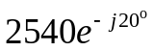
18 | 7000 | 14,2 | 180,4 | 6,11 | 7,6 | 2,25 | – | 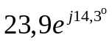 | 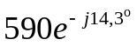
19 | 1200 | 142 | 12,4 | 5 | 4,8 | 0,8 | 28,2 | – | 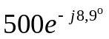
20 | 800 | 157,5 | 11,6 | 6,5 | 7,6 | 0,7 | – | 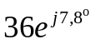 | 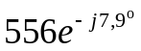
21 | 600 | 100 | 11 | 20 | 6 | 1,3 | 120 | –
22 | 900 | 93 | 14,4 | 7,4 | 8,1 | 0,725 | – | 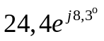 | 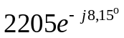
23 | 8000 | 18 | 97,2 | 3,2 | 7,5 | 0,41 | 42,3 | 45 | –
24 | 3250 | 21 | 102 | 5,6 | 8,54 | 2,1 | – | 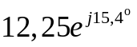 | 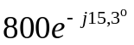
25 | 2000 | 45,75 | 25,2 | 7,2 | 6,7 | 2 | 44 | –
26 | 4000 | 21,35 | 66,8 | 9,5 | 5,32 | 1,5 | – | 26,2 | 1600
27 | 1800 | 66,7 | 54 | 3,4 | 7,08 | 0,95 | 16,9 | – | 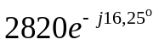
28 | 9000 | 18,4 | 81 | 4,1 | 7,8 | 0,46 | – | 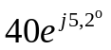 | 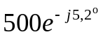
29 | 1600 | 65 | 20,4 | 6,8 | 7,08 | 1,8 | 48 | –
30 | 350 | 210 | 7,3 | 16,4 | 3,04 | 0,675 | – | 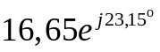 | 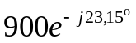

- Задание на контрольную работу № 3
«Нелинейные магнитные цепи»
МОЙ ВАРИАНТ 16
Схематические изображения магнитопроводов с размещением намагничивающих катушек, способа их намотки на сердечник и указанием положительных направлений токов в ник при ведены на рис. 2, а–ф.
Параметры магнитной цепи заданы в табл. 3. Приняты следующие обозначения: l – длина средней магнитной линии одной ветви магнитной цепи; l_{δ} – длина воздушного зазора (его положение в магнитной цепи дано на схемах магнитопроводов, изображенных на рис. 2); S – сечение участков магнитопровода; w – число витков катушек; I – постоянный ток в катушке. Обозначения величин даются с индексами, соответствующими ветви магнитной цепи: индекс 1 – к левой магнитной ветви, 2 – к средней, 3 – к правой.
Магнитные свойства стали, из которой изготовлены магнитопроводы, определяются основной кривой намагничивания, которая приведена в табл.4.

Таблица 4

Зависимость для основной кривой намагничивания применяемой стали

H, А/м | 20 | 40 | 60 | 80 | 120 | 200 | 400 | 600 | 800 | 1200
B, Тл | 0,22 | 0,75 | 0,93 | 1,02 | 1,14 | 1,28 | 1,47 | 1,53 | 1,57 | 1,6

Номер варианта V студенты выбирают формуле (1).
В контрольной работе необходимо выполнить следующее:
рассчитать магнитную цепь методом двух узлов и определить величины, указанные в крайнем справа столбце табл. 3;
для принятых положительных направлений магнитных потоков и заданного направления МДС составить систему уравнений по законам Кирхгофа для магнитной цепи.

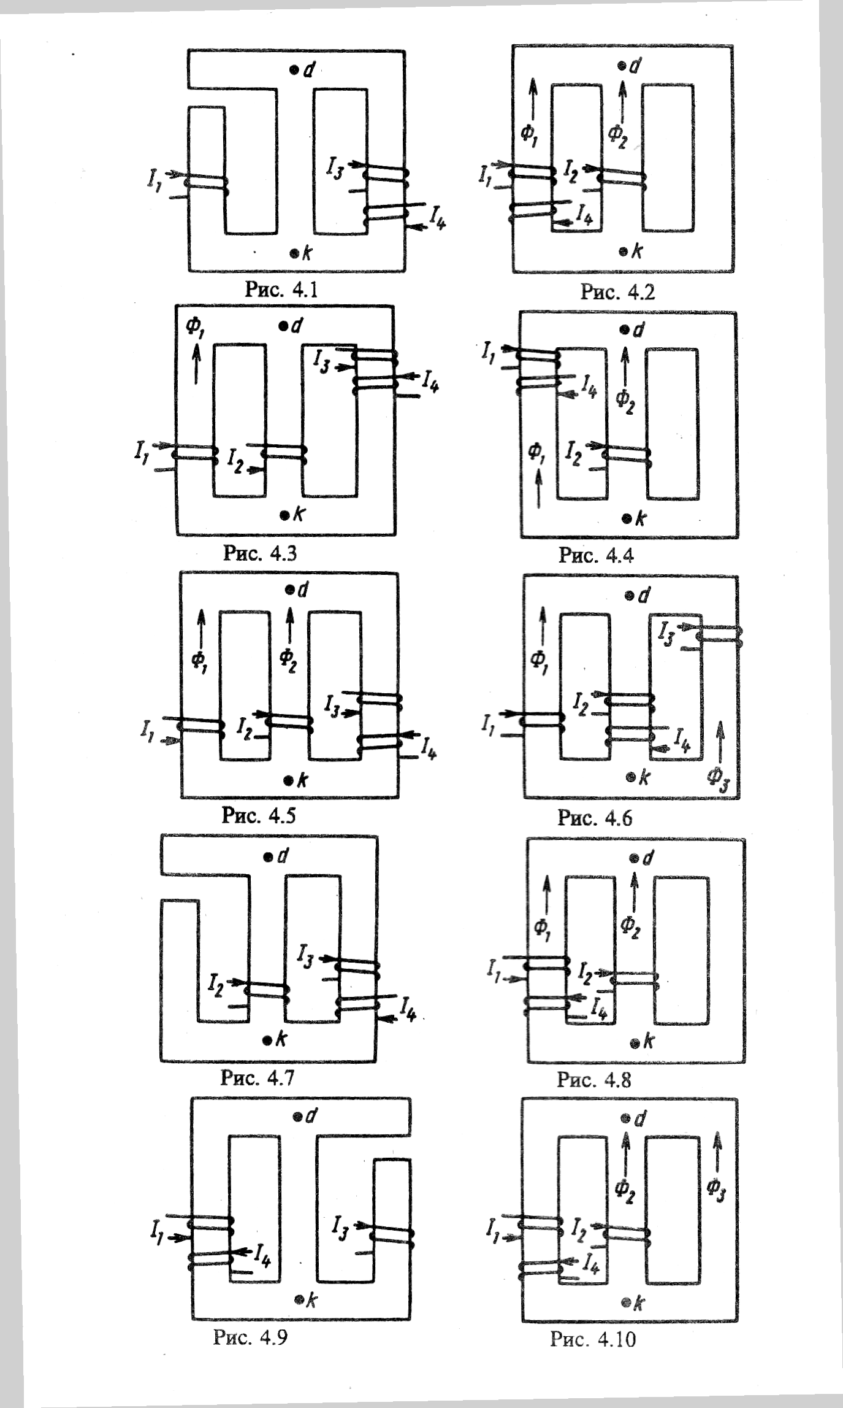

а б

в г

д е

Рис. 2, лист 1. Варианты схем для расчета магнитной цепи

ж з

и к

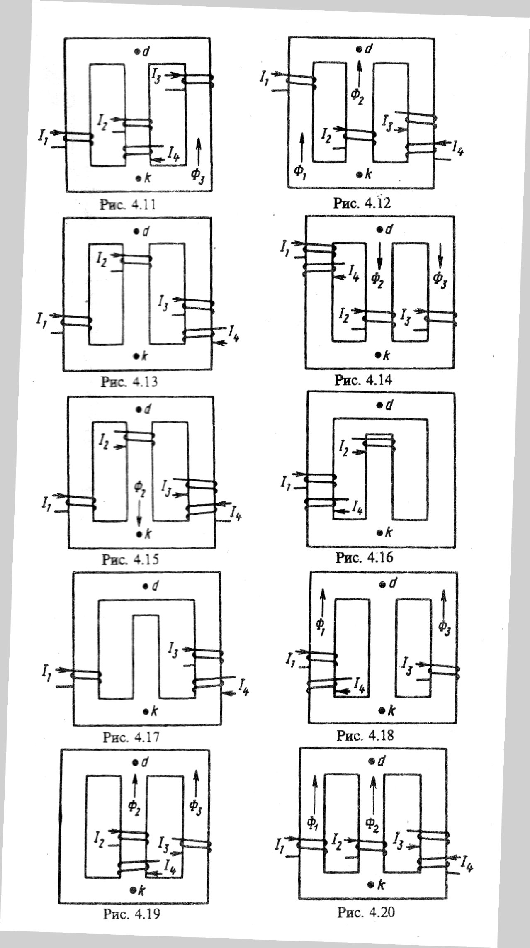

л м

Рис. 2, лист 2. Варианты схем для расчета магнитной цепи

н о

п р

с т

Рис. 2, лист 3. Варианты схем для расчета магнитной цепи

у ф

Рис. 2, лист 4. Варианты схем для расчета магнитной цепи

Таблица 3

Исходные данные для расчета магнитной цепи

Вари-ант | Рисунок | Дано |  |  |  |  |  |  |  |  |  |  |  |  |  |  | Дополнительные условия Ф⋅10⁻⁵, Вб | Определить
Вари-ант | Рисунок | l₁, см | S₁, см² | w₁ | I₁, A | l₂, см | S₂, см² | w₂ | I₂, A | l₃, см | S₃, см² | w₃ | I₃, A | w₄ | I₄, A | 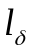, мм | Дополнительные условия Ф⋅10⁻⁵, Вб | Определить
1 | 2 | 3 | 4 | 5 | 6 | 7 | 8 | 9 | 10 | 11 | 12 | 13 | 14 | 15 | 16 | 17 | 18 | 19
1 | 2,в | 10 | 1,92 | 100 | – | 4,5 | 1,02 | 200 | 0,1 | 14 | 1,26 | 68 | 0,2 | 60 | 0,1 | – | Ф₁ = 25 | I₁, Ф₂
2 | 2,г | 38 | 2,97 | 300 | 0,15 | 11 | 4,9 | 390 | – | 43 | 8,25 | – | – | 50 | 0,3 | – | Ф₂ – Ф₁ = 20 | I₂, Ф₃
3 | 2,ж | 29,8 | 8,2 | – | – | 13 | 2,2 | 1000 | 0,1 | 25 | 1,82 | 100 | 0,75 | 50 | 1,5 | 0,1 | – | Ф₃, Ф₂
4 | 2,з | 32 | 6 | 75 | 0,4 | 10 | 5 | 200 | – | 20 | 9,0 | – | – | 100 | 0,2 | – | Ф₁ = Ф₂ | I₂, Ф₂
5 | 2,л | 32 | 8,1 | 725 | 0,2 | 12,5 | 14,1 | 100 | 0,3 | 33 | 6,9 | 2000 | – | 140 | 0,15 | – | Ф₃ = 98 | I₃, Ф₁
6 | 2,м | 30 | 4 | 38 | 0,5 | 10 | 7 | 275 | – | 30 | 10 | 300 | 0,2 | 200 | 0,1 | – | Ф₂ – Ф₁ = 20 | I₂, Ф₂
7 | 2,п | 30 | 8,4 | 89 | 0,73 | 12 | 5,2 | – | 0,1 | 26 | 3 | 20 | 0,4 | 30 | 0,2 | – | Ф₂ = 70 | Ф₁, w₂
8 | 2,р | 110 | 105 | 400 | 0,5 | 27 | 177 | 175 | 2 | 100 | 240 | – | – | 100 | 1 | 0,46 | – | Ф₁, Ф₂
9 | 2,у | 48 | 12,1 | – | – | 16 | 12,9 | 120 | 1 | 43 | 8,8 | 520 | – | 200 | 0,5 | – | Ф₃ = Ф₂ | I₃, Ф₁
10 | 2,ф | 26 | 8,6 | 125 | 0,14 | 13 | 8,1 | – | 0,2 | 22 | 14,7 | 20 | 4,7 | 25 | 0,94 | – | Ф₂ – Ф₁ = 30 | Ф₁, w₂
11 | 2,а | 40 | 4,1 | 455 | 1 | 10 | 6 | – | – | 40 | 4,15 | 125 | 1 | 125 | 1 | 0,5 | – | Ф₁, Ф₃
12 | 2,б | 85 | 5,9 | 150 | 1 | 25 | 3,9 | – | 1,1 | 95 | 9,9 | – | – | 60 | 0,5 | – | Ф₁ = Ф₂ | Ф₃, w₂
13 | 2,д | 30 | 4,3 | 200 | 0,15 | 10 | 8 | 300 | – | 20 | 4,8 | 100 | 0,35 | 50 | 0,35 | – | Ф₂ = 0 | I₂, Ф₁
14 | 2,е | 40 | 8 | 420 | 0,25 | 15 | 13 | 125 | 0,2 | 30 | 10 | 975 | – | 50 | 0,1 | – | Ф₃ – Ф₁ = 20 | I₃, Ф₁
15 | 2,и | 48 | 15,6 | 1000 | 0,2 | 20 | 10,3 | – | – | 40 | 15 | 800 | 0,25 | 250 | 0,4 | 1 | – | Ф₃, Ф₂
16 | 2,к | 38 | 41 | 250 | 0,3 | 12 | 13,8 | – | 0,3 | 50 | 15,8 | – | – | 125 | 0,6 | – | Ф₃ = Ф₂ | Ф₁, w₂
17 | 2,н | 18 | 3,8 | 860 | 0,25 | 10 | 4,8 | – | 0,1 | 23 | 4,5 | 70 | 1 | 60 | 0,5 | – | Ф₂ = 0 | Ф₂, w₂
18 | 2,о | 18 | 8 | 205 | 0,2 | 6 | 5 | 210 | 0,1 | 20 | 4 | 150 | – | 410 | 0,05 | – | Ф₂ – Ф₃ = 20 | I₃, Ф₂
Продолжение табл. 3

1 | 2 | 3 | 4 | 5 | 6 | 7 | 8 | 9 | 10 | 11 | 12 | 13 | 14 | 15 | 16 | 17 | 18 | 19
19 | 2,с | 63 | 66,5 | 650 | 0,4 | 21 | 84 | – | – | 65 | 65 | 100 | 1,15 | 50 | 2,3 | 1,25 | – | Ф₃, Ф₂
20 | 2,т | 52 | 25,2 | 600 | 0,35 | 29 | 51 | – | – | 55 | 55,3 | 300 | – | 200 | 0,7 | – | Ф₁ = Ф₃ | I₃, Ф₂
21 | 2,в | 14 | 2,07 | 100 | – | 5 | 1,03 | 100 | 0,2 | 10 | 1,14 | 300 | 0,05 | 46 | 0,1 | – | Ф₁ = 25 | I₁, Ф₂
22 | 2,г | 42 | 3,07 | 400 | 0,1 | 13 | 5,14 | 390 | – | 37 | 7,9 | – | – | 100 | 0,2 | – | Ф₂ – Ф₁ = 20 | I₂, Ф₃
23 | 2,ж | 42,5 | 9 | – | – | 20 | 2,4 | 50 | 2 | 40,5 | 2 | 100 | 1 | 250 | 0,2 | 0,1 | – | Ф₃, Ф₁
24 | 2,з | 20 | 5 | 200 | 0,13 | 10 | 5 | – | 0,2 | 30 | 10 | – | – | 100 | 0,25 | – | Ф₁ = Ф₂ | Ф₁, w₂
25 | 2,л | 34 | 8,3 | 290 | 0,5 | 13 | 14,2 | 155 | 0,2 | 31 | 6,8 | 2000 | – | 200 | 0,1 | – | Ф₃ = 98 | I₃, Ф₂
26 | 2,м | 32 | 4,06 | 76 | 0,25 | 14 | 8,3 | 275 | – | 35 | 10,4 | 500 | 0,1 | 150 | 0,2 | – | Ф₂ – Ф₁ = 20 | I₂, Ф₃
27 | 2,п | 22 | 7,8 | 635 | 0,1 | 15 | 5,5 | – | 0,1 | 28 | 3,1 | 22 | 0,5 | 12 | 0,25 | – | Ф₂ = 70 | Ф₁, w₂
28 | 2,р | 90 | 100 | 100 | 2 | 30 | 188 | 700 | 0,5 | 90 | 100 | – | – | 100 | 1 | 0,5 | – | Ф₁, Ф₂
29 | 2,у | 50 | 12,1 | – | – | 17 | 14 | 340 | 0,5 | 40 | 8,6 | 520 | – | 200 | 0,25 | – | Ф₃ = Ф₂ | I₃, Ф₂
30 | 2,ф | 25 | 8,5 | 250 | 0,07 | 14 | 8,2 | – | 0,2 | 23 | 14,9 | 68 | 1,2 | 90 | 0,4 | – | Ф₂ – Ф₁ = 30 | Ф₂, w₂

